Лекц №5
Эртний барилга архитектурын загвар ба хувцас,
орчин үеийн хувцас загвар дахь илэрхийлэл

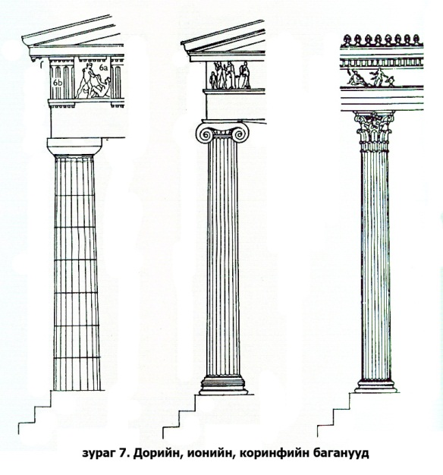 |  а 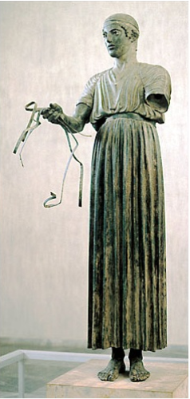 б
Зураг 1. Эртний Грекийн барилгын багануудын загвар (Дорийн, ионийн, коринфийн) | Зураг 2 а. Кора-охин (МЭӨ ҮI зуун), Дельфийн улаач (МЭӨ 476)
Биднийг хүрээлэн буй орчин тойрон нь байгаль дэлхийн түмэн зүйлийн юмс, үзэгдлээс гадна хүний өөрийнх нь бүтээн бий болгосон хиймэл зүйлс болон үйл ажиллагаануудаас бүрэлдэн тогтддог. Тэгэхээр архитектур болон хувцас загвар нь хүний хүрээлэн буй орчныг бүрдүүлдэг, хүний өөрийнх нь бүтээсэн зүйлсэд тооцогдоно. Гэхдээ хүрээлэн буй орчныг бүрдүүлэгч бусад зүйлсээс хамгийн идэвхитэй (шууд нөлөөлөл ихтэй) зүйлс гэж тодорхойлж болох юм. Хүн төрөлхтний бүтээсэн соёлын түүхээс авч үзвэл түүхэн цаг үе болгон өөр өөрийн өнгө төрхтөй, хэв маягтай байсан нь хамгийн түрүүн барилга байшин болон түүний гадаад дотоод засал чимэглэл, хувцас загвар зэргээс нь танигддаг. Жишээлбэл,
1-рт, Эртний Грекийн барилга ба хувцас загварыг авч үзье: 1-р зурагт үзүүлсэн эртний Грекийн барилгын баганын загвар грекчүүдийн “Хитон”-д мөн адил тусгагдсан байдгийг 2-р зурагт үзүүлсэн а. Кора-охин, б. Дельфийн улаач (МЭӨ 476) хэмээх баримлуудын дурсгалаас харж болно. Дорийн багана эрэлхэг зориг, хүч чадалтай эрчүүдийг, ионийн багана хөнгөн гоёмсог байдлаараа бүсгүй хүнийг санагдуулдаг бол хожуу үүссэн коринфийн баганууд залуу охидыг бэлгэддэг. Эртний Грекийн хитон нь ч бас дорь, ионь, коринф гэсэн стилүүдэд хуваагддаг ба хийц загварт нь багануудын хэлбэр, утга санаа тод илэрдэг. Архаикийн үеэс (МЭӨ 750- 500 он) эллиний үе (МЭӨ 323-30) хүртэл Грекийн эрэгтэй, эмэгтэйчүүд бүгд хитон өмсдөг байсан. Анх ханцуйгүй цамц маягтай байснаа сүүлдээ дөрвөлжин хэлбэртэй, маалинган даавуу (Ionic chiton) эсвэл ноос (Doric chiton) –н даавуугаар хийж, янз бүрээр ороож, мөрөн дээрээ фибулагаар тогтоож, бүсэлхийгээр бүс бүсэлдэг байсан. Хитон нь хүний биеийн өндрөөс илүү гарсан урттай тул бүслэхдээ шууж, шуусан хэсгээ гоёл болгон унжуулдаг байжээ. Бүх цаг үед эмэгтэйчүүд хитоноо шагай шүргүүлсэн уртаар өмсдөг байсан байна.
Орчин үеийн хувцас загвар дахь илэрхийлэл:
Эртний грекийн дорик хитон, ионы хитон, дорик пеплос зэргийг сэдэв болгон санаа авсан орчин үеийн хувцас нь материалын уян налархай байдал, бэлхүүсний шугам нь дээшилсэн байдгаараа онцлогтой байна.
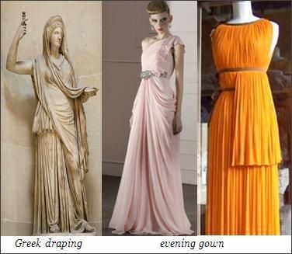 | 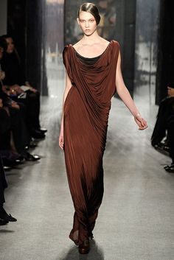 | 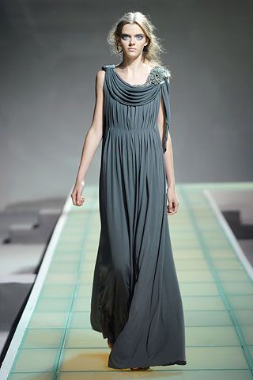 | 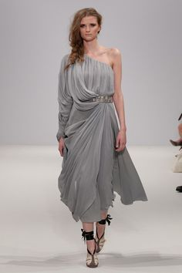
Түүнээс гадна эртний сүмүүд ялангуяа дорно дахины сүмийн барилга маш нарийн төвөгтэй, хийц, бүтэцтэй байдаг нь тэдгээрийг эх сурвалж болгон сонгож боловсруулсан загваруудад бас тусгалаа олсон байдаг нь санамсаргүй, тохиолдлын хэрэг бус. Өөрөөр хэлбэл сүмийн нарийн төвөгтэй, уламжлалт уран хийц нь хувцсанд илрэхдээ түүнийг урлагийн төлөөх урлаг болгон хөгжүүлж байдаг.
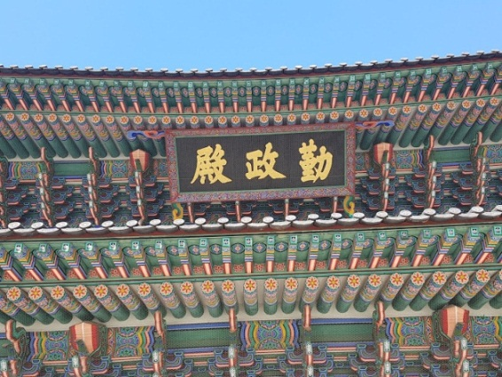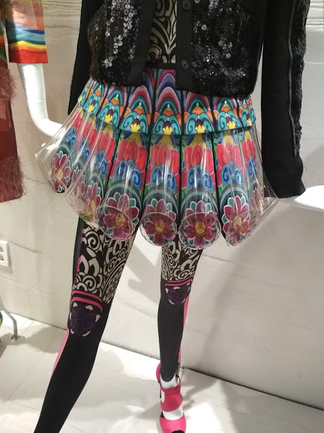
Зураг 3. БНСУ-ын дизайнерийн бүтээл
Дорно дахины сүмийн барилгын хэд хэдэн үет дээвэр, дээврийн чимэглэл болон хурц тод өнгүүдийн гармоний давтамж шинжийг хувцасны загварын зохиомжийн гол онцлог болон шийдэгдсэнийг зураг 3 дахь Солонгосын сүмийн барилга, дизайнер ...-ийн зохион бүтээсэн ... коллекцийн юбканы загвараас харж болно. Мөн Японы Кавасаки Даиши дахь Буддын сүмийн барилгын улаан өнгө, барилгын дээврийн үелэсэн болон дээврийн доод хэсгийн модон хийцийн давтамж Марчеса* брэндийн гоёлын даашинзны загвартаа өнгө, хормойн силуэт, материалын нугалаас чимэглэлд чадварлаг ашигласан байна. (Марчеса(Marchesa)* брэндийг Английн загвар зохион бүтээгч, жүжигчин Жоржина Роуз Чапман (1976 оны 4-р сарын 14-нд төрсөн) Керен Крейгтэй хамт үүсгэн байгуулсан байна.)
Гэвч, хэрвээ энэхүү загварын зургийн дэргэд сүмийн зураг байхгүй тохиолдолд гоёлын улаан даашинзны эх үүсвэр юу болохыг онож тогтооход бидэнд хэр хүндрэл учрах бол ?! гэх зэргээр үргэлжлүүлэн сэтгэж ажиллах хэрэгтэйг санаарай
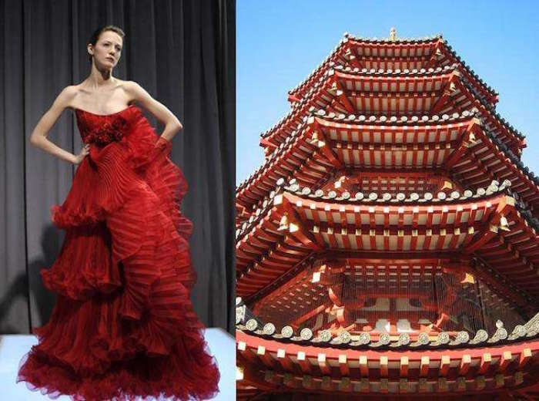
Зураг 4. Марчеса брэндийн гоёлын даашинз (Кавасаки Даиши дахь Буддын сүм, Япон)
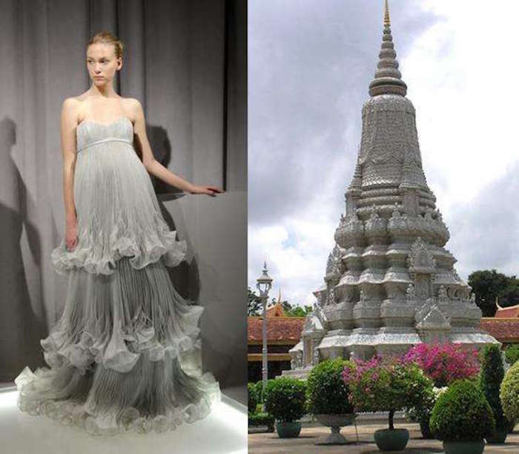
Барилга байгууламж болон хувцаслал хоёрын хооронд бараг нийтлэг зүйл байдаггүй юм шиг сэтгэгдэл төрүүлдэг архитектур ба хувцас загвар нь нэг язгуураас урган гарсан гэж үзэж болохоор зүйлс юм. Энэ хоёр хоёулаа хүний амьдралын 3 гол хэрэгцээний 2- оос нь үүдэлтэй. Өөрөөр хэлбэл, хүний бие махбодийг гадны нөлөөллөөс хамгаалах хэрэгцээг хангах үүрэгтэйгээрээ нэгддэг. Хүн хэмээх тодотголтой биологийн биетийн эдгээр хэрэгцээ нь энэ 2 төрлийн урлагийг ямагт холбож байдаг тул үе үеийн олон зохион бүтээгчид архитектурыг уран бүтээлийн эх үүсвэр болгон, түүнээс санаа авч онгодоо хөглөж байдаг. Архитектурын салбараас хувцас дизайнд шилжсэн зохион бүтээгчид цөөнгүй байдгийн зэрэгцээ тэд онцгой үр дүнтэй ажилласан жишээ ч бас нилээд өндөр хувьтай байдаг. Жишээлбэл, Хувцас загварын гол төлөөлөгчид (хувцас загварын ертөнцөд тэднийг “аврагууд” хэмээн хүндлэн нэрлэдэг) болох Пьер Balmain, Gianfranco Ferré нар архитектурын салбараас гаралтай. Балмаин архитектурын элементүүдийг загвартаа тусган илэрхийлсэн туршлагадаа үндэслэн "Хувцас зохион бүтээнэ гэдэг нь хөдөлгөөнт архитектурын зохион бүтээлт юм" гэж хэлсэн байдаг.
Дизайнерууд архитектурын хэв маягийг эх үүсвэр болгон ашиглахдаа өөрсдийн материалыг архитекторуудын барилга байгууламжаа барихын тулд ашигладаг бетон, цемент, мод, шил болгон төсөөлөн ашигладаг ба хэлбэрийг зохион бүтээх зарчим нь ижил юм. Архитектураас санаа шийдэл авсан хувцас загварын шийдэл нь хэтрүүлсэн хэмжээ, налуу өнцөг, барилга байгууламжын хэлбэрт онцгой анхаарал хандуулдаг нь дээрх жишээнүүдээс харагдаж байна. Архитектурын гурван хэмжээст орон зай дахь форм, силуэтийг гаргахын тулд ихэвчлэн материал дээр анхаарч ажилладаг туршлага нилээд байдаг. Жишээлбэл, нугалах, тэгшлэх гэх мэтээр даавуу материалын фактурыг өөрчлөх замаар хийсэн ажлууд элбэг тохиолддог. Ер нь дизайнерүүд архитектурын сунасан пропорц, өвөрмөц дүрс, силуэт, барилгын материалын гадаргуугийн өвөрмөц онцгой шинж гэх мэт элементийг ихээхэн анхаардаг нь өмнөх туршлагуудаас харагдаж байна.
Архитектур нь илүү урт түүхтэй онолд суурилсан байдаг ч гэсэн ихэнх тохиолдолд хувцас дизайн нь архитектураас илүү давамгай байдаг: Энэ нь ...та материал, технологийн талаар илүү их туршилт хийх боломжтой... гэсэн Италийн архитектор Чино Дзукки-гийн хэлсэн үгээр тодорхой болж байна. Тиймээс зарим талаараа дизайн нь архитектураас урьтаж байдаг бөгөөд үүнээс суралцах зүйл байдаг. Загвар, архитектур, барилгын дотоод засал чимэглэл нь бие биендээ үргэлж нөлөөлж, хотын орчныг бүрдүүлж байдаг. Гэхдээ хотжилтоос өмнө, хойш хэзээ ч тэдний хооронд хил хязгаар байгаагүй. Өнөөгийн шинэ үеийн дизайнер, архитекторуудад ямар ч саад бэрхшээл байхгүй, Архитектур дизайн хоёр харицлан нөлөөлөлцсөөр байх ба харин улам их хамааралтай болж хувцас дизайнд цоо шинэ өвөрмөц шийдлүүдийг авчрах боломж нэмэгдсээр... Энэ талаар бид тусгай нэг сэдэв болгон үзэх болно.

